实践日志四---走访农民专业合作社
石家庄科技工程职业学院 刘永涛
实践队员到正定国泰农民专业合作社东刑庄分社进行了调查了解。与工作人员张仑女士进行了座谈。正定国泰农民专业合作社成立于2012年在东邢庄设有办事处，办事处在村委会附近租用大约100平米的门店，办事处共有2名工作人员，一男一女。
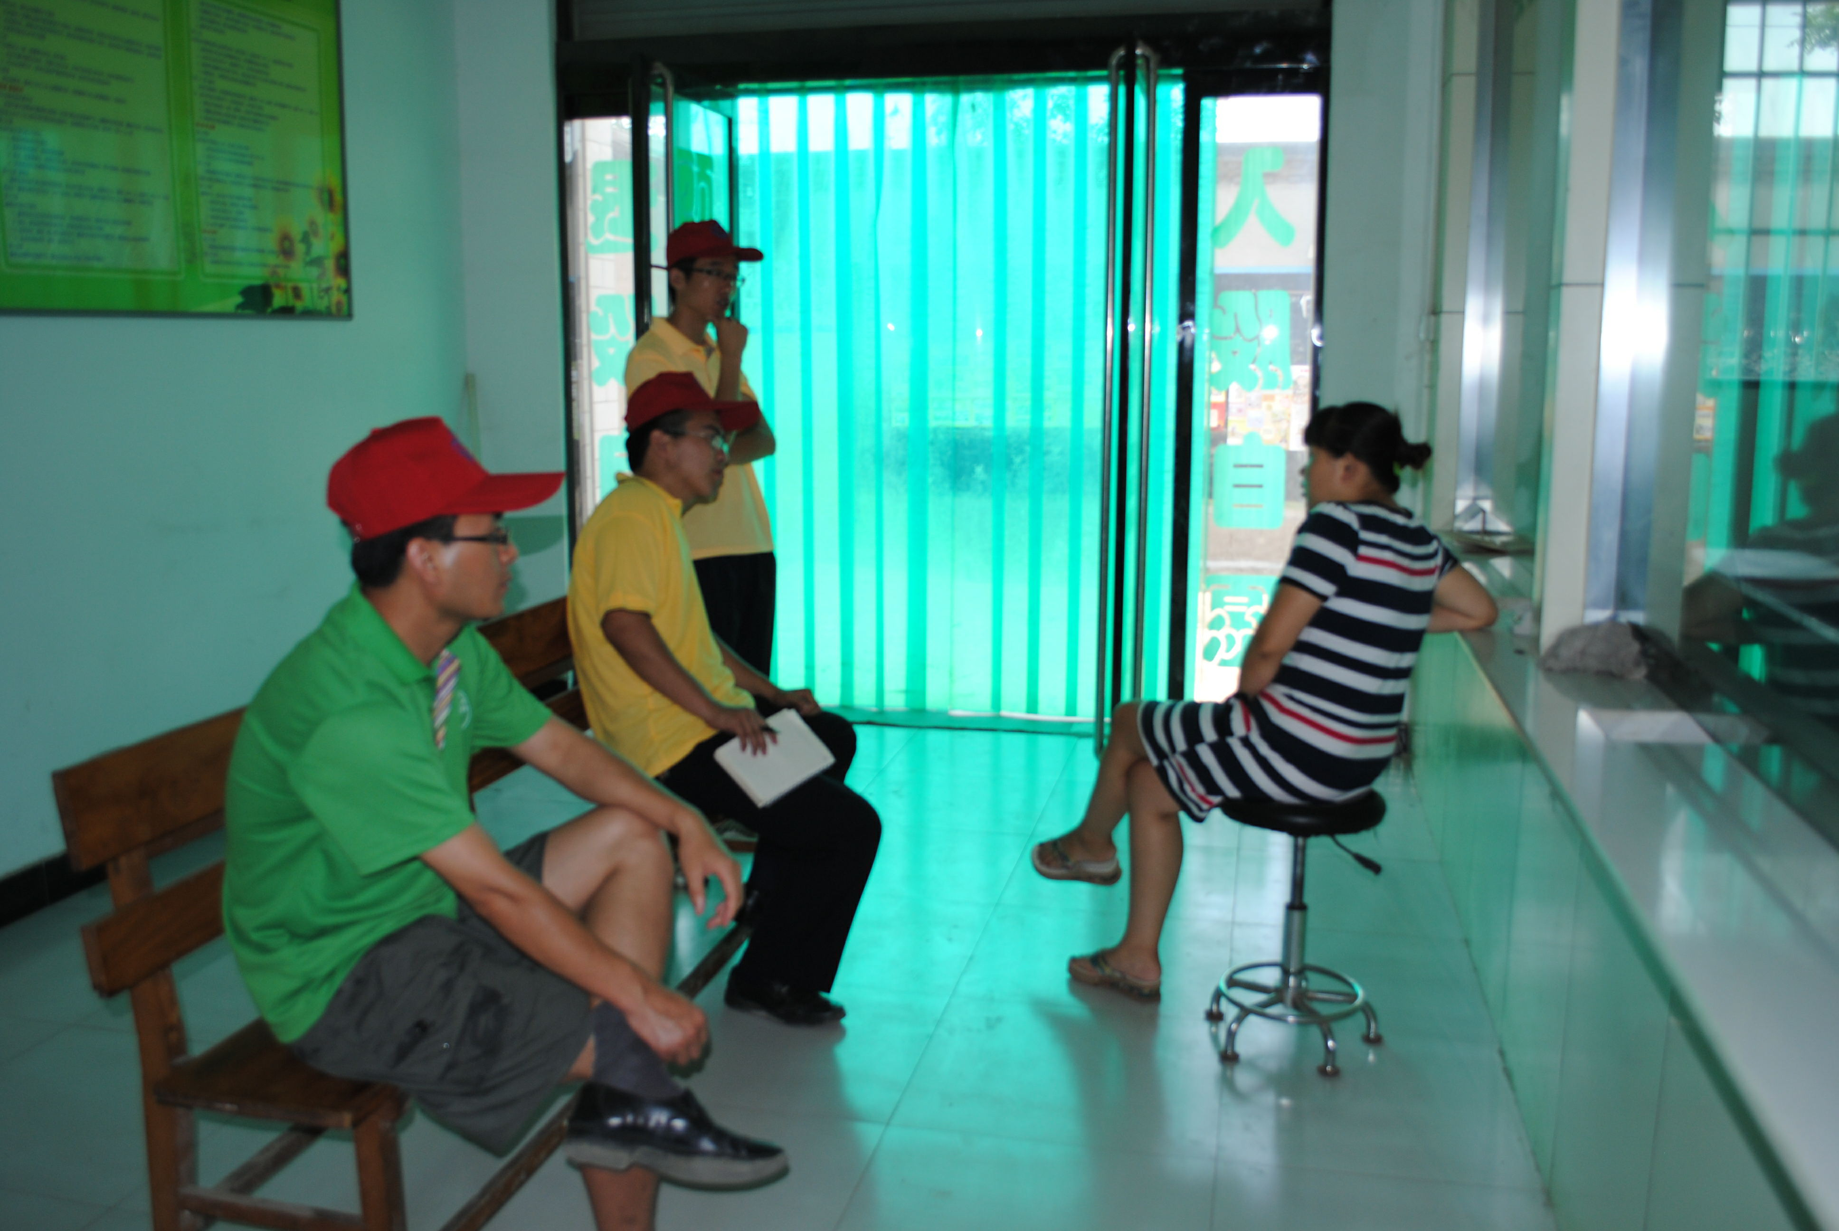
实践队员与国泰合作社工作人员张仑座谈
工作人员为60岁左右的长者,他曾经从事过多年的农村基金会工作，保定人的张仑嫁到东刑庄村,为了照顾孩子来到合作社当会计,张仑女士说：“正定国泰农民专业合作社成立于2012年5月29日，该社成立后发展很快，现在基本覆盖了正定县所有的村庄，在东刑庄已有200余户入股，合作社以服务三农为宗旨，投资渠道广泛，收益比较稳定，每万元收益率为6%，”。柜台上写着"吸股不吸储,分红不分息"。据了解农业合作社法2007年7月正式实施，近几年合作社发展很快，恰适逢十八大提出了鼓励农业规模化经营的利好政策，这两年农业合作社发展势头更好全国各地成立了各种类型的农业合作社，仅在正定就有30多家专业合作社。
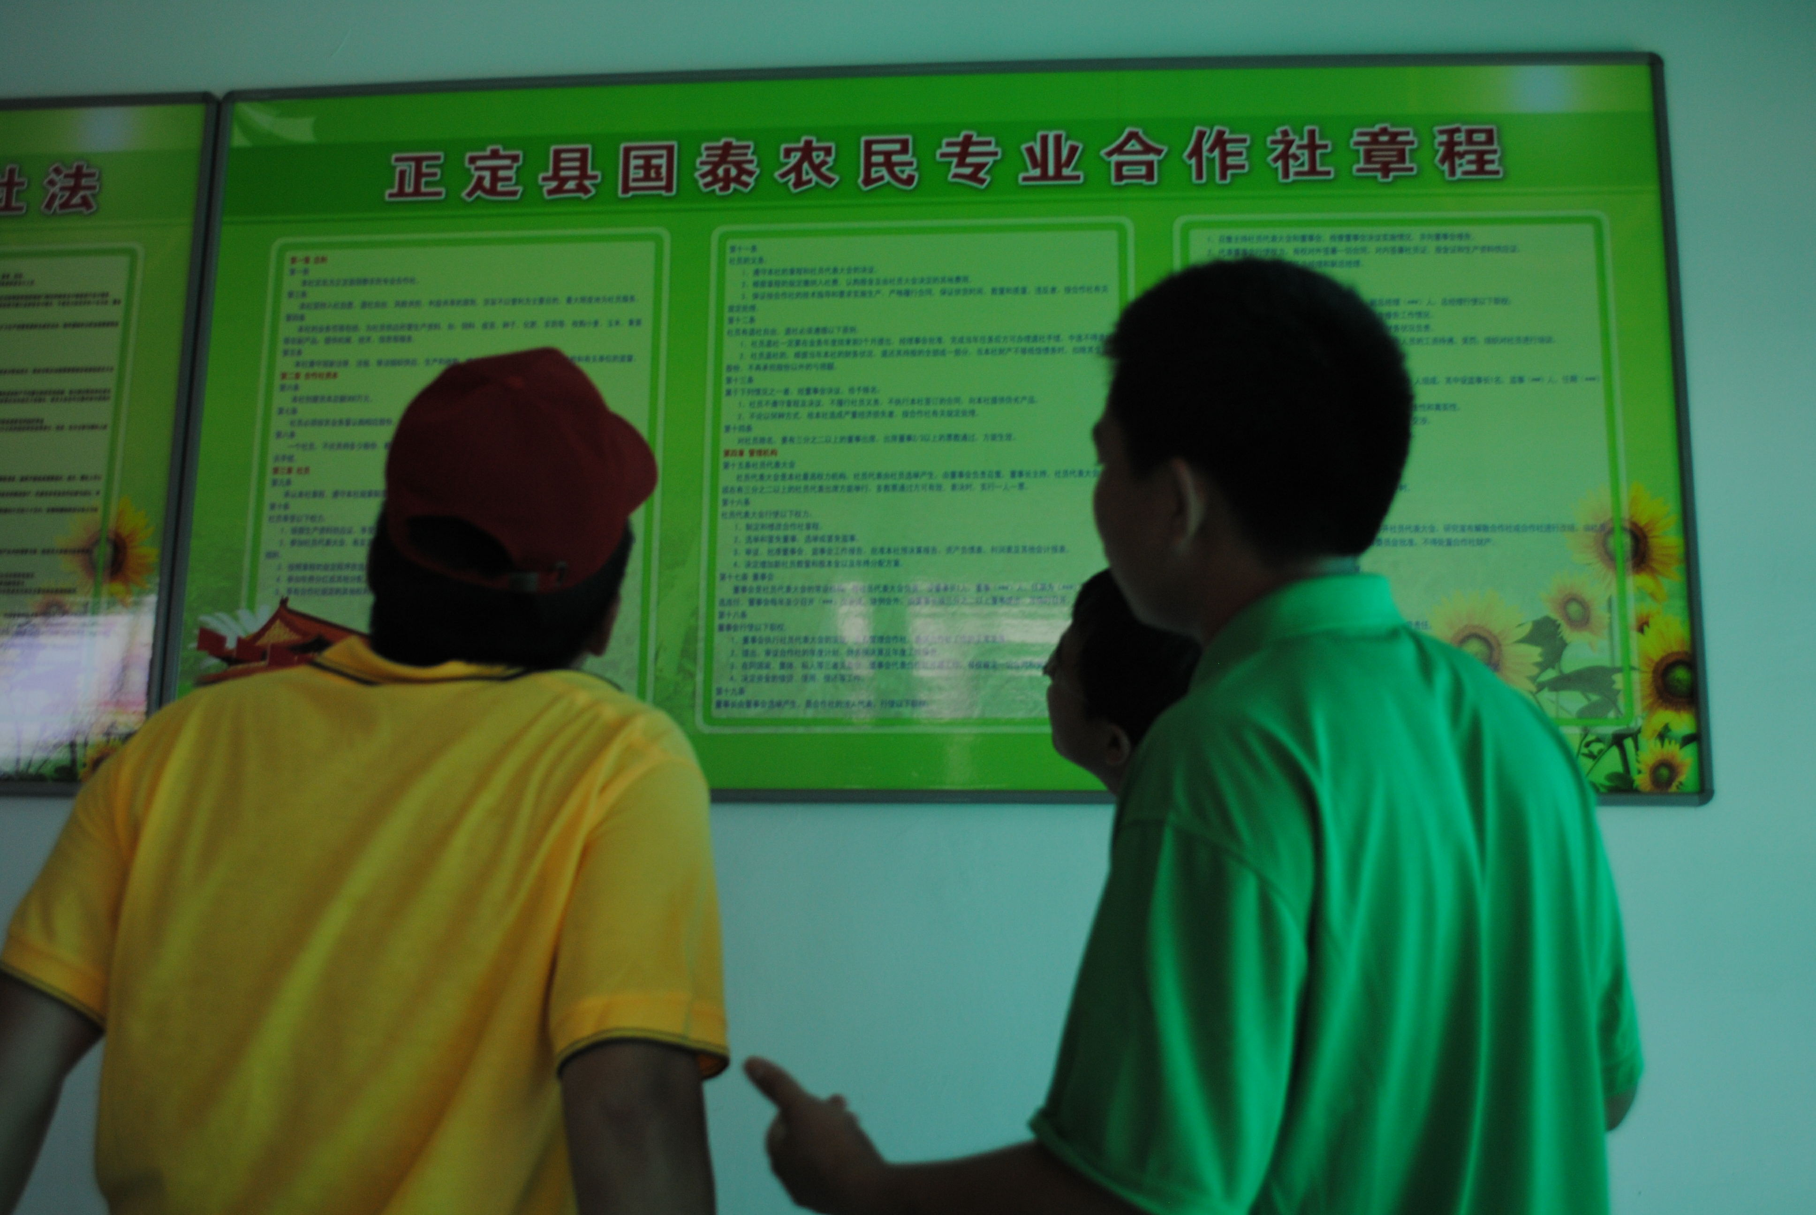
实践队员在阅读正定县国泰农业合作社章程
农业合作社有利用农业的产业化、规模化经营，但我认为应注意以下几点：一、政府应该从宏观层面对农业合作社进行鼓励引导，避免过分干预，吸取农村基金会的教训。二、加大对农业专业合作社的监督力度，杜绝以合作社为幌子的非法融资。三、把农业合作社作为助推解决三农问题、建设新农村的有力抓手。

